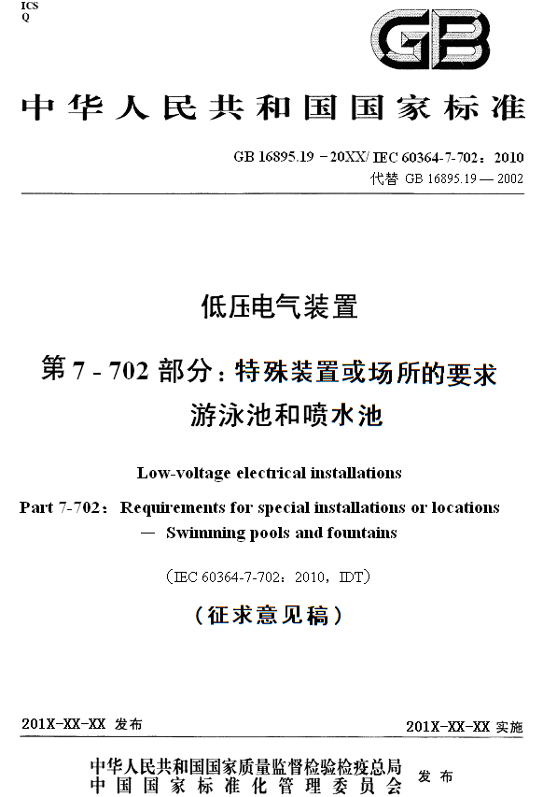

GB 16895.19—201X /IEC 60364-7-702：2010

目次

前言
序言
702 游泳池和喷水池
702.1 范围
702.2 规范性引用文件
702.3 术语和定义
702.30 一般特性的评估
702.30.101 总则
702.30.102 0区的说明
702.30.103 1区的说明
702.30.104 2区的说明
702.4 安全保护
702.41 电击防护
702.410.3 总则
702.410.3.101 对每个区的具体要求
702.410.3.101.1 游泳池的0区和1区以及天然水区、沙砾坑湖泊、海边和类似区域
702.410.3.101.2 喷水池的0区和1区
702.410.3.101.3 游泳池的2区以及天然水区、沙砾坑湖泊、海边和类似区域
702.414 保护方式：安全特低电压（SELV）和 保护特低电压（PELV）
702.414.4 对SELV 和PELV回路的要求
702.415 附加保护
702.415.2 附加保护：辅助等电位联结
702.5 电气设备的选择和安装
702.51 通用规则
702.512 使用条件和外部影响
702.512.2 外部影响
702.52 布线系统
702.522 与外部影响有关的选择和安装原则
702.522.8 其他机械应力
702.522.8.101 按区域类别确定的安装方式
702.522.8.102 按区域类别对布线系统的限制条件
702.522.8.103 对喷水池布线的附加要求
702.522.8.104 接线盒
702.53 开关成套设备和控制成套设备
702.55 其他设备
702.55.101 游泳池的用电设备
702.55.102 游泳池的水下照明
702.55.103 喷水池的电气设备
702.55.104 游泳池的1区内安装低压电气设备的特殊要求
GB 16895.19—201X /IEC 60364-7-702：2010

702.55.105 地面和天花板的加热系统
附录A（资料性附录） 区域示例图
参考文献
图A.702.1 游泳池和戏水池的区域尺寸（侧视图）
图A.702.2 地面上游泳池和戏水池的区域尺寸（侧视图）
图A.702.3 具有至少高2.5 m固定隔板的区域尺寸示例（俯视图）
图A.702.4 喷水池区域的确定示例（侧视图）
表702.1 各区的最低防护等级（IP）

GB 16895.19—201X /IEC 60364-7-702：2010

前言

本部分的全部技术内容为强制性。
GB16895《低于电气装置》分为5个部分：
—— 第1部分：基本原则，一般特性的评估和定义；
—— 第4部分：安全防护；
—— 第5部分：电气设备的选择和安装；
—— 第6部分：检验；
—— 第7部分：特殊装置或场所的要求。
本部分是第7部分：特殊装置或场所的要求中的第7-702部分。
本部分按照GB/T1.1— 2009给出的规则起草。
本部分代替GB 16895.19 —2002《建筑物电气装置第7部分：特殊装置或场所的要求 第702节：游泳池和其他水池》。
本部分与GB 16895.19 —2002相比，主要技术变化如下：
—— 改进适用范围，包括天然喷水池、瀑布等人们游泳、戏水等场所；
—— 改进区域划分及其说明；
—— 新增702.55.101.3 设置供水泵的技术安全要求；
—— 更新所有附图。
本部分等同采用IEC 60364-7-702：2010 (第3版)《低压电气装置 第7-702部分：特殊装置或场所的要求- 游泳池和喷水池》标准。本部分与IEC 60364-7-702：2010相比，章条编号完全一致，技术内容完全相同，但作了以下编辑性修改：
—— 标题改为：游泳池和喷水池；
—— 702.410.3.101.2 “喷水池的0区和1区”改为“喷水池的0区和1区”（不让人进入）；
—— 删去了IEC 的 “前言”；
—— 用小数点符号“.”代替下`小数点符号“,”。
本部分由全国建筑物电气装置标准化技术委员会（SAC/TC205）提出并归口。
本部分负责起草单位：
本部分参加起草单位：
本部分参加主要起草人：黄妙庆、王厚余。
本部分代替标准的历次版本发布情况为:
—— GB16895.19—2002。

GB 16895.19 —201X /IEC 60364-7-702：2010

序言

GB 16895的本部分的要求用以补充、修改或取代GB 16895第1至第6部分的一些规定。
本部分各条在702之后的编号是对应于GB（或GB/T ）16895标准的第1至第6部分中相应的节和条的编号^{1）}；因此，节和条的编号不需要按顺序排列。增加的条文的编号用加上“.101，等”形式来表示。本部分的附图和附表的编号按本部分的顺序排列。附录的图和表的编号按附录的字母、部分号和顺序号表示。
标准中未出现的部分、节和条说明包含在GB（或GB/T）16895的第1至第6部分的通用要求适用于本部分。

1） 按以前的表示，GB/T 16895.1- 2008的编号如下：11 适用范围，12 规范性引用文件，20 术语和定义等。
GB 16895.19 — 20XX/IEC 60364-7-702：2010

低压电气装置
第7-702部分：特殊装置或场所的要求 — 游泳池和喷水池

- 游泳池和喷水池

  - 适用范围

本部分的具体要求适用于下列场所的电气装置：
- 游泳池、戏水池的内部及其周围区域；
— 供人们游泳、戏水或其他类似活动的天然水区、沙砾坑湖泊和海边等类似区域及其周围区域。这些区域均按游泳池同样考虑；
- 喷水池及其周围区域。
注：这些区域在正常使用时由于人体电阻的降低和人体与地电位的接触而增加电击的危险性。
医疗用的游泳池需另规定特殊的要求。
本标准不包括诸如水池清洗设备等移动设备的使用。

702.2 规范性引用文件
下列文件对于本部分的应用是必不可少的。凡是注日期的引用文件，仅注日期的版本适用于本部分。凡是不注日期的引用文件，其最新版本（包括修改文件）适用于本部分。
GB 168951.21-2011 低压电气装置 电击防护（ IEC 60364-4-41:2005, IDT）
IEC 60529:1989 外壳防护等级（IP代码）
IEC 60245（全部内容） 额定电压450/750 V及以下 橡皮绝缘电缆
IEC 60335-2-41 家用及类似电气器具 — 安全 — 第2-41部分 泵的特殊要求
IEC 60598-2-18 灯具 第2部分 特殊要求 第18节 用于游泳池和类似用途的灯具
IEC 61386-1 电缆的导管系统 - 第1部分：一般要求

702.3 术语和定义
本部分采用了下列术语和定义：

GB 16895.19 — 20XX/IEC 60364-7-702：2010

702.3..1 喷水池
用于景观目的的设施，从水源喷出的水注入某种定型式的水池内。

702.3.2 喷水池的池盆
用于聚纳喷水的池盆。
注：另见702.30.101。

702.3.3 游泳池
设置目的是用于游泳、跳水等人们运动，而非用于供人们洁身的水池。

702.3.4 戏水池
用于诸如嬉耍或涉水的低水位水池。

  - 一般特性的评估

702.30.101 总则
本部分所列的要求是依据702.30.102至702.30,104描述的0区、1区和2区（见图A.702.1至A.702.4）三个区域的尺寸范围规定的。
安装在按702.30.102至702.30,104划分的区域的墙、地板或天花板内，但是该等墙、地板或天花板的表面部分的电气设备同样应满足对该等墙、地板或天花板表明划分区域所规定的要求。有特殊要求者除外（见702.55）。
可用一最小高度为2.5 m 的固定隔板来减小的1区或2区的宽度。
对游泳池的要求也适用于戏水池。
游泳池0区和1区的规定和要求，也适用于预期让人进入的喷水池。
注1： 固定隔板是固定设置的隔墙、包括窗户和门。用它划分的区域受天花板、顶棚和地板的斜坡的限定。低于2.5 m的固定隔板，仅限于当它终止到天花板或顶棚的斜坡。
注2： 安装在某一区域内的固定隔板，其作用见图A.702.3的解析。
注3： 本标准的要求适用于工厂预制的游泳池。
注4： 附录A提供一些区域划分的示例。

702.30.102 O区的说明
GB 16895.19 — 20XX/IEC 60364-7-702：2010

0区包括：
— 水池内部，包括水池墙壁上或地面上的凹槽；
— 洗脚池内部；
— 喷水柱或人工瀑布内部及其底下的水池（见图A.702.4）。
注：如果不能精确地确定喷水柱或瀑布的区域范围，推荐以水池边沿的垂直面作为区域的水平界限，而喷水柱或瀑布的最高高度作为其高度界限。

702.30.103 1区的说明
1区的界限：
- O区边界；
- 距水池边缘2 m的垂直面；
- 预期有人占用的地面或表面；
- 高出预期有人的地面或表面2.5 m的水平面。
注：地面下、墙上或天花板上面不能触及的安装在外护物（外壳）内的设备，不按在1区以内的设备考虑（见702.55.101.3）。
当游泳池设有跳台、跳板、滑梯或其他预计有人可能触及到的部位时，则1区所包含的区
域界限为：
- 距跳台、跳板、滑梯或其他部分（例如可能触及的雕塑和装饰水池）周围1.5 m的垂
直面；
- 高出预期有人占用的最高表面2.5 m的地平面。

702.30.104 2区的说明
2区的界限：
- 1区外边沿垂直面和与此垂直面相距1.5 m的平行面；
- 预期有人占用的地面或表面；及
- 高出预期有人占用的地面或表面2.5 m的水平面。
喷水池没有2区。
注：地面下、墙上或天花板上面不能触及的安装在外护物（外壳）内的设备，不按在2区内的设备考虑
（见702.55.101.3）。

702.4 安全保护
GB 16895.19 — 20XX/IEC 60364-7-702：2010

702.41 电击防护
注1：电源插座的选用和安装见702.53。
注2：其他设备的选用和安装见702.55。

702.410.3 一般要求
702.410.3.5 不应采用按照GB 16895.21— 2011附录B 所述的阻挡物和置于伸臂范围之外的保护方式。

702.410.3.6 不应采用按照GB 16895.21— 2011附录C 所述的非导电场所、不接地的
局部等电位联结和向一台以上用电设备供电的电气分隔的保护方式。

702.410.3.101 对每个区的具体要求
702.410.3.101.1 游泳池的0区和1区以及天然水区、沙砾坑湖泊、海边和类似区域
除采用702.55.104条所述之外，0区和1区只允许采用标称电压不大于交流12 V或直流30 V的SELV保护方式。其供电电源应装在0区和1区之外。当供电电源装在2区时，执行702.53条的规定。

702.410.3.101.2 喷水池的0区和1区（不让人进入）
在 0区和1区内只能采用下列保护措施：
- SELV（见GB 16895.21—2011的414节），其供电电源装在0区和1区之外；或
- 采用额定剩余动作电流不大于30 mA的剩余电流保护器自动切断电源（见GB
16895.2 —2011的411节）；或
- 电气分隔（见GB 16895.21—2011的413节），分隔电源仅向一台设备供电，其供电
电源装在0区和1区之外。

702.410.3.101.3 游泳池的2区以及天然水区、沙砾坑湖泊、海边和类似区域
注：喷水池没有2区。
只应采用下列一种或多种保护方式：
- SELV（见GB 16895.21—2011的414节），其供电电源应装在0区和1区之外。当
其供电电源装在2区时，执行702.53条的规定；或

GB 16895.19 — 20XX/IEC 60364-7-702：2010

- 采用额定剩余动作电流不大于30 mA的剩余电流保护器自动切断电源（见GB
16895.21— 2011的第411节）；或
- 电气分隔（见GB 16895.21— 2011的第413节），分隔电源仅向一台设备供电，其供
电电源应装在0区和1区之外。当其供电电源装在2区时，执行702.53条的规定。

702.414 保护方式：安全特低电压（SELV）和 保护特低电压（PELV）
702.414.4 对 SELV和 PELV回路的要求
不允许采用PELV。

702.414.4.5
采用SELV时，不论其标称电压为多少，都应采取以下的基本保护（直接接触防护）措施：
— 防护等级至少是GB 4208（等同IEC 60529最新版）规定的IP2X或IPXXB的遮拦或外护物（外壳）；或
— 能耐受持续1分钟交流500 V试验电压的绝缘。

702.415 附加保护
702.415.2 附加保护：辅助等电位联结
在0区、1区和2区内的所有装置外可导电部分，应以等电位联结导体和这些区域内的设备外露可导电部分的保护导体相连接。
注1：可在紧靠诸如电气附件、配电盘或其他设备处与保护导体相连接。
注2：另见第702.522.8和702.55.101条。
装置外可导电部分不是电气装置组成部分，它有可能引进包括局部地电位在内的电位— 对于标准本部分而言，是将该电位从0、1和2区以外引入这些区域。
注3：这些部分举例如下：
— 淡水、废水、气体、加热、温控用的金属管；
— 建筑物结构的金属构件；
— 水池结构的金属构件；
— 非绝缘地面内的钢筋；
— 混凝土水池的钢筋。
对于预制钢筋混凝土板组成的地板，其钢筋在预制板内被密封，在不破坏预制板的情况下
GB 16895.19 — 20XX/IEC 60364-7-702：2010

人体不会触及钢筋的，它不按装置外可导电部分考虑，所以就不需要纳入附加等电位联结内。
无钢筋的预制板及其外护层和表土层（例如草地）不按装置外可导电部分考虑，不需
要列入附加等电位联结内。
注：下列可导电部分通常不需纳入附加等电位联结内：
- 水池的梯子和遮拦；
- 跳板结构的梯子；
- 水池边缘的把手和扶手；
- 包括溢出水管支架的网格覆盖物；
- 窗框；
- 门框；
- 起跳台。

  - 电气设备的选择和安装
702.51 通用规则
702.512 使用条件和外部影响
  - .2 外部影响

电气设备应至少具有表702.1规定的防护等级（见GB 4208，等同IEC 60529最新版）：
表702.1 — 各区的最低防护等级（IP）
区域 | 户外采用喷水进行清洗 | 户外不用喷水进行清洗 | 户内采用喷水进行清洗 | 户内不用喷水进行清洗
0 | IPX5/IPX8 | IPX8 | IPX5/IPX8 | IPX8
1 | IPX5 | IPX4 | IPX5 | IPX4
2 | IPX5 | IPX4 | IPX5 | IPX2

注1：IEC 60529表明， 除非有相关的产品标准，用户和制造商之间对于IPX8的 试验条件应有协议。
注2：当采用喷水进行清洗时，对于0区采用IPX5（为了保证喷水池清洗中的防水性能）或IPX8（为了保证浸水中的防水性能）都是需要的（见：IEC 60529中的4.3条）。IPX5 和IPX8全都需要，这是因为IPX8不具有防喷水的功能。

  - 布线系统
702.522 与外部影响有关的选择和安装原则
GB 16895.19 — 20XX/IEC 60364-7-702：2010

702.522.8 其他机械应力
7 02.522.8.101 按区域类别确定的安装方式
在0区、1区和2区内的布线系统不应有可能触及的金属覆盖物。不可能触及的金属覆盖 物应与辅助等电位联结相连。
注： 电缆宜敷设在导管中以便换 线。

702.522.8.102 按区域类别对布线系统的限制条件
在0区和1区的布线系统应限于只向位于该区内设备供电的回路。
安装在2区内或在界定0、1或2区的墙、顶棚或地面内且向这些区域外的设备供电的回路，应满足下列要求：
— 至少埋设的深度为5 cm；或
— 采用额定剩余动作电流不大于30 mA的剩余电流保护器；或
— 采用SELV安全特低电压供电；或
— 采用电气分隔保护。

702.522.8.103 对喷水池布线的附加要求
仅应采用符合GB 5013系列（等同IEC 60245最新版）规定的 66型电缆或至少具有与其等效性能的电缆。
注：制造厂家应表明该电缆除符合IEC 60245.1和IEC 60245.4的要求外，还适用于与水长久的接触。
应只采用符合GB/T 20041.1（等同IEC 61386-1最新版）规定的防撞击性能、X5XX编码类别的导管。
对于不让人进入的喷水池，应满足下列的附加要求：
- 0区内电气设备的敷设在非金属导管的电缆或绝缘导体，应尽量远离水池的外边
缘，在水池内的线路应尽量以最短的路径接到设备上。这些电缆应敷设在导管中以便换线；
- 0区和1区内敷设在非金属导管中的电缆或绝缘导体，应有合适的机械保护。

702.522.104 接线盒
在0区不应安装接线盒。
在1区内只允许为SELV回路安装接线盒（见702.410.3.101）。
  - 开关设备和控制设备
GB 16895.19 — 20XX/IEC 60364-7-702：2010

在0区内不应安装开关设备或控制设备以及电源插座。
在1区内只允许为SELV回路安装开关设备或控制设备以及电源插座，其供电电源安装在0区和1区之外。当在2区安装SELV的电源时，电源设备前的供电回路应采用额定剩余动作电流不超过30 mA的剩余电流保护器。
在2区内不允许安装开关设备、控制设备和电源插座，除非采用下列中的一种保护措施：
a）SELV（见 GB 16895.21— 2011的414.3条），其供电电源装在0区和1区之外。当SELV的电源装在2区时，电源设备前的供电回路应采用额定剩余动作电流不大于30 mA的剩余电流保护器；或
b）采用额定剩余动作电流不大于30 mA的剩余电流保护器作为自动切断电源保护的附加保护（见GB16895.21 —2011的第415.1条）；或
- 电气分隔（见GB 16895.21—2011的413节），由装在0区和1区之外单独的分隔电
源供电。当电气分隔的电源装在2区时，电源设备前的供电回路应采用额定剩余动作电流不大于30 mA的剩余电流保护器。

  - 其他设备
702.55.101 游泳池的用电设备
702.55.101.1 在0区和1区内只可安装游泳池专用的固定式用电设备，但要考虑第702.55.102和702.55.104条的要求。

702.55.101.2 用于在0区和1区内的固定连接的游泳池清洗设备，应采用不超过交流12 V或直流30 V的SELV供电，其电源装在0区和1区之外。当其电源装在2区时，应符合702.53的规定（见702.410.3.101.1）。

702.55.101.3 如果游泳池专用的供水泵或其他特殊电气设备安装在游泳池近旁的房间或游泳池周围地面下，人体通过人孔或门可以触及该等电气设备，则该等电气设备应采用下列之一的保护措施：
a） 不大于交流12 V或直流30 V的SELV，其供电电源装在0区和1区之外。当SELV的电源装在2区时，应按702.53条的规定执行（见 702.410.3.101.1条）；
b） 满足413节的电气分隔的规定，并同时满足下列条件：
— 当泵或其他设备连接到游泳池内时，应采用非导电材料的连接水管；
GB 16895.19 — 20XX/IEC 60364-7-702：2010

— 只能用钥匙或工具才能打人孔盖或门；
— 装设在房间或游泳池场所内的所有设备， 应具有至少IPX5防护等级或采用外护物（外壳）来达到该防护等级的保护要求;
c） 采用自动切断供电电源，并同时满足下列条件：
— 当泵或其他设备连接到游泳池内时，应采用电气绝缘材料制成的水管或将金属水管纳入水池等电位联结系统内；
— 只能用钥匙或工具才能打开上述的人孔盖或门；
— 装在上述房间或水池周围场所的所有电气设备应具有至少为IPX5防护等级或采用外护物（外壳）来达到该防护等级的保护要求；
— 附加等电位联结的设置应符合702.415.2条的规定；
— 电气设备应装设额定剩余动作电流不大于30 mA的剩余电流保护器。
注：上述设备所处的房间是按位于1区和2区之外考虑的。

702.55.102 游泳池的水下照明
用于水下或与水接触的灯具应符合GB 7000.218（等同IEC 60598-2-18最新版）的规定。
位于符合水密要求的观察窗后面并从其后照射的水下灯具的安装，应要做到水下灯具的任何外露可导电部分和观察孔的任何可导电部分之间不会存在有意或无意的导电连通。

702.55.103 喷水池的电气设备
0区和1区的电气设备应是不可能被触及的，例如只能用工具才能拆卸的网丝玻璃或网栅加以隔开。
电动泵应符合GB 4796.66（等同IEC 60335-2-41最新版）的要求。

    - 游泳池的1区内安装低压电气设备的特殊要求
702.55.104.1 以低压供电的专用于游泳池的固定式设备（例如过滤泵、喷射泵）允许安装在1 区内，但应满足以下所有要求：
- 这些设备应设在具有相当于附加绝缘的外护物（外壳）内，该外护物应能耐受AG2
级的机械撞击；
b）满足702.55.101.3的要求；
c）开启702.55.101.3条所述的人孔盖（或门）时，应同时切断装在外护物内的设备的所有
GB 16895.19 — 20XX/IEC 60364-7-702：2010

带电导体。供电电缆和主切断电源电器的设置应按II类设备防电击要求或与之等效绝缘。

702.55.104.2 对于没有2区的游泳池，在照明设备不是由大于交流12 V或直流不大于30 V
（见702.410.3.101.1条）的SELV供电的情况下，可装在满足下列要求的1区的墙或顶棚上：
— 其回路应采用自动切断电源保护措施，并装设额定剩余动作电流不大于30 mA的剩
余电流保护器作为附加保护；及
— 照明设备底部的高度至少比1区的地面高出2 m。

702.55.105 地面和天花板的加热系统
注：另见IEC 60364-7-753。
埋设在地面下和安装在天花板上的电气加热单元的安装，可采用满足下列条件中之一的保护方式：
— SELV（见GB 16895.21— 2011的414节），其供电电源装在0区和1区之外。当该电源装在2区时，执行702.53条的规定；或
— 自动切断电源，其加热单元上面覆盖埋设并接地的金属网格或金属护套，且按第702.415.2条的规定连接到辅助等电位联结系统内。其供电回路应采用额定剩余动作电流不大于30 mA的剩余电流保护器作为附加保护措施。

GB 16895.19 — 20XX/IEC 60364-7-702：2010

附录 A
（资料性附录）

区域示例图

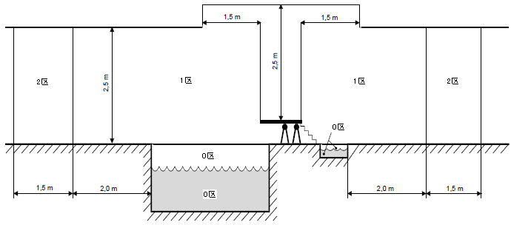

注：最后确定的区域尺寸需视现场中墙和隔板的位置而定。

图A.702.1 游泳池和戏水池的区域尺寸（侧视图）

GB 16895.19 — 20XX/IEC 60364-7-702：2010

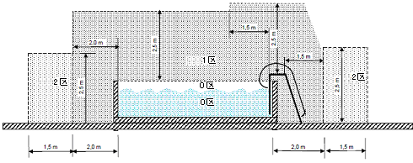

注：最后确定的区域尺寸需视现场中墙和隔板的位置而定。

图A.702.2 地面上游泳池和戏水池的区域尺寸（侧视图）

GB 16895.19 — 20XX/IEC 60364-7-702：2010

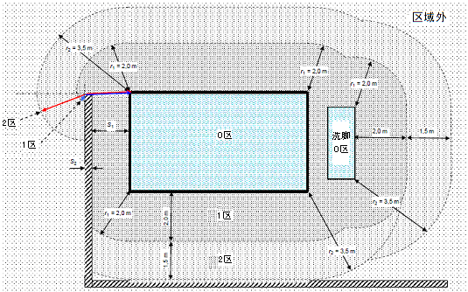

图 A.702.3 具有至少高2.5 m固定隔板的区域尺寸示例（俯视图）

（见GB 16895.13 – 2008 图701.1 装有浴盆的场所）

GB 16895.19 — 20XX/IEC 60364-7-702：2010

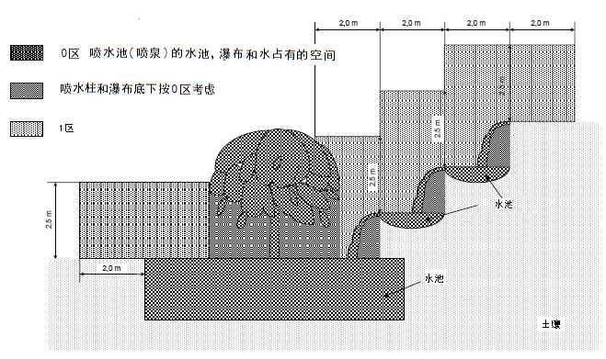

图 A.702.4 喷水池区域的确定示例（侧视图）

GB 16895.19 — 20XX/IEC 60364-7-702：2010

文献

IEC 60245 – 4 额定电压450/750 V及以下 橡皮绝缘电缆 第4部分 软线和软电缆
IEC 60364（全部） 低压电气装置
IEC 60364 – 7 – 753 低压电气装置 第7 – 753部分：特殊装置或场所的要求 地面和天花板的加热系统
IEC 61140 电击防护 装置和设备的通用部分

